每一年The Philosopher’s Annual（《哲学家年刊》）都会选出当年最好的十篇哲学文章。70名提名编辑会提名有价值的文章。这些提名编辑是行业内知名的学者们，各领域的专家。从提名编辑的名单中也可以了解到当下的哲学界和它的工作

以下是2022年的提名编辑名单

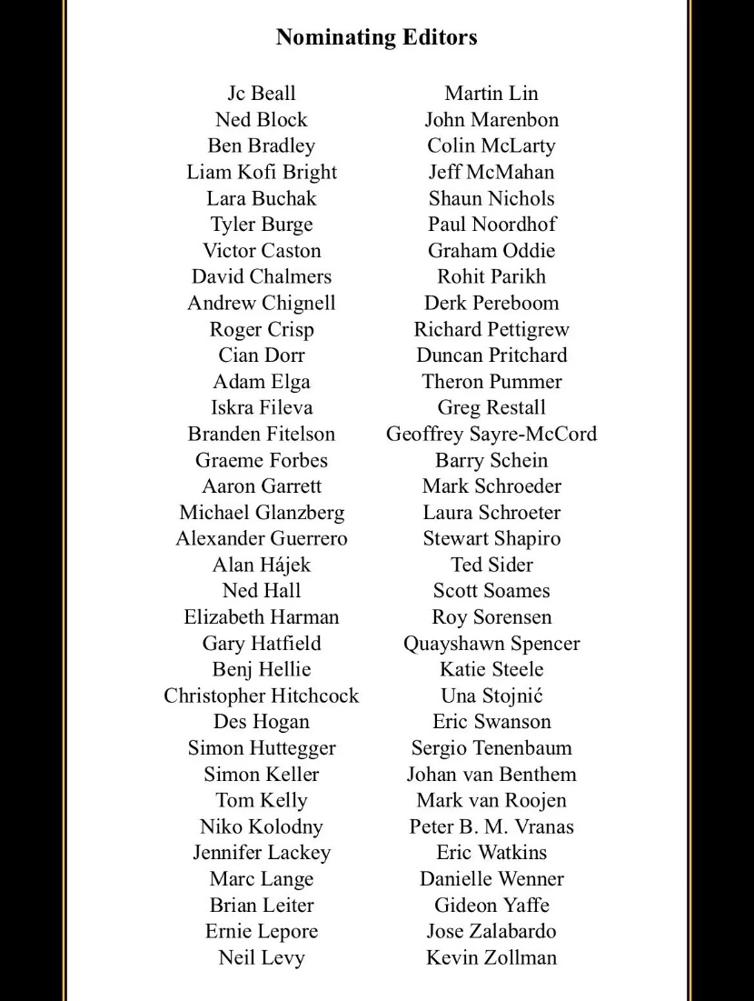

可以看到，提名编辑们有（以下人物如无特殊标注，均是教授）

约翰·范·本瑟姆 Johan van Benthem 阿姆斯特丹大学、斯坦福大学、清华大学

荷兰皇家艺术与科学院、美国艺术与科学院院士，荷兰科学最高奖斯宾诺莎奖（Spinoza Prize，奖金150万欧元）得主，克里普克之后最伟大的模态逻辑学家

Colin McLarty 凯斯西储大学

逻辑学家，研究涉及范畴论，致力于找到费马大定理证明所需用到的最弱假设

Stewart Shapiro 俄亥俄州立大学杰出教授

数学哲学家，以二阶逻辑作为基础（而非一阶逻辑）的主要倡导者，提倡数学哲学中的结构主义

Rohit Parikh 纽约城市大学计算机与信息科学系杰出教授

印度裔美国籍逻辑学家和计算机科学家，在信念修正（belief revision）、知识逻辑、社会算法的博弈论、社会过程（social software (social procedure)）、程序的逻辑等方面都有突出的贡献

查默斯 David Chalmers 纽约大学，纽约大学心智、大脑和意识研究中联合主任

提出了意识的“困难问题”（Hard problem of consciousness）

Ned Block 心灵哲学家，纽约大学哲学、心理学和神经科学教授，纽约大学心智、大脑和意识研究中心（NYU's Center for Mind, Brain and Consciousness）联合主任

以反对关于心灵的功能主义的“14亿中国人所组成的功能状态有没有意识”论证闻名

Jc Beall 圣母大学/诺特丹大学

逻辑学家（尤其是非经典逻辑如子结构逻辑） 与Greg Restall提倡逻辑多元主义

Greg restall 圣安德鲁斯大学

哲学家和逻辑学家

Adam Elga 普林斯顿

当前最好的认识论学家之一，在决策论（decision theory）、睡美人问题（Sleeping Beauty problem）等话题上有有影响的工作

Jennifer Lackey 东北大学

研究社会认识论、[证言（testimony）、分歧（disagreement）、记忆（memory）]的认识论和断言的规范（norms of assertion）的女哲学家

Duncan Pritchard 加州大学欧文分校

认识论学家，h因子57

Liam Kofi Bright LSE（伦敦政经）助理教授

研究关于科学和体制化的科学实践的认识论（如关于科学的认识论的形式模型）的哲学家

Alan Hájek

研究决策论、概率、认识论、科学哲学的哲学家，斯坦福哲学百科词条“概率的诠释”（Interpretations of Probability）作者

Christopher Hitchcock 加州理工学院

科学哲学家，斯坦福哲学百科词条“概率因果”（Probabilistic Causation）作者，h因子36

Ned Hall 哈佛大学

研究和科学哲学相交的形而上学和认识论的科学哲学家，《因果性：一份用户指南》（Causation: A User's Guide）作者

Richard Pettigrew 布里斯托大学

研究形式认识论、概率、理性选择的哲学家

Branden Fitelson 美国东北大学杰出教授

形式认识论和科学哲学家，在布尔代数的最小公理化上也有贡献，学生有集合论学家和形式认识论学家Kenny Easwaran

Simon Huttegger 加州大学欧文分校逻辑与科学哲学系

研究博弈论和决策论、科学哲学、概率的哲学家，《符号逻辑评论》（The Review of Symbolic Logic）杂志联合编辑

Michael Glanzberg 罗格斯大学

逻辑哲学家，《牛津真之手册》（The Oxford Handbook of Truth）主编

Ted Sider 罗格斯大学

出名的形而上学家

Cian Dorr 纽约大学

当前出名的形而上学家

Neil Levy 牛津大学

心灵哲学、心理学哲学和伦理学家，著作有《运气如何摧毁自由意志和道德责任》（Hard Luck: How Luck Undermines Free Will and Moral Responsibility）、《神经伦理学：21世纪的挑战》（Neuroethics: Challenges for the 21st Century）、《自我控制》（Self-Control）、《道德相对主义》（Moral Relativism）等

Shaun Nichols 康奈尔大学

认知科学（如心智理论（Theory of Mind，即能否理解自己以及周围人类的心理状））哲学、道德心理学和实验哲学（Experimental philosophy）家

Derk Pereboom 康奈尔大学

研究自由意志的哲学家，h因子36

Barry Schein 南加州大学语言学和哲学教授

Roy Sorensen 德州大学奥斯汀分校

研究如盲人（先天性盲人或失明的人）的感觉（如ta们是看到一片漆黑还是像我们对我们后脑勺的感觉一样——什么也没有）、含糊性（vagueness）等话题的哲学家

Quayshawn Spencer 宾夕法尼亚大学

黑人哲学家，专长于科学哲学、生物学哲学和关于种族（race）的哲学，康奈尔化学和哲学本科、斯坦福生物学硕士等背景（这里大部分哲学家都是牛津、哈佛、伯克利、斯坦福等毕业）

提名编辑还有如，

在分析哲学学术界名气大、资格老的人物如

Tyler Burge（以在心灵内容（Mental Content）、语义外在论（Semantic Externalism）上的工作出名）、

斯科特·索姆斯（Scott Soames）等

伦理学（包括涉及到认识论）家和政治哲学家，如

Mark Schroeder 元伦理学，尤其是元伦理学中的表达主义（expressivism）和非认知主义（non-Cognitivism）、

Katie Steele 态度转变（attitude change）、伦理学和风险（risk）、基于证据的政策（evidence-based policy）、环境变化（climate change）等、

Simon Keller 偏袒（Partiality）和爱国主义（Patriotism）等、

Niko Kolodny 社会层级（Social Hierarchy）等、

Jeff McMahan 杀戮、战争、核武器、里根与帝国政策等、

Ben Bradley 《牛津死亡哲学手册》（The Oxford Handbook of Philosophy of Death）的编者之一

哲学史家，如John Marenbon（中世纪哲学）、古典学家、17-18世纪哲学史（如康德）家等